<별표 1:프로젝트 계획서>

|  |  |  |  |
| --- | --- | --- | --- |
| 문서분류 | 프로젝트 계획서 | 과제번호 | SWD - 001 |
|  | | | |
|  | | | |
| IoT를 활용한 반려동물 케어 장치 | | | |
| |  |  | | --- | --- | | **과목명** | **종합설계프로젝트** | | **교수명** | **이 인 복 교수님** | | **학과** | **소프트웨어학과** | | **학번** | **2013121196 장준혁**  **2015124188 장우진**  **2016125086 김유진** | | **제출일** | **2019. 11. 12** | | | | |
|  | | | |
|  | | | |

<별표 1-1>

|  |  |  |  |  |  |  |  |  |  |
| --- | --- | --- | --- | --- | --- | --- | --- | --- | --- |
| 접수 번호 | **프로젝트 계획서** | | | | | | | | 응모 분야 |
|  |  |
| 연구과제명 | IoT를 활용한 반려동물 케어 장치 | | | | | | | | |
| 주관연구기관 | 한국항공대학교 | | | | | | | | |
| 연구책임자 | 소 속 | 한국항공대학교 | | | 직 위 | 학생 | 성 명 | | 장준혁 |
| 총개발기간 | 2019 년 9 월 2 일부터 2019 년 12 월 20 일까지 ( 4 개월) | | | | | | | | |
| 연구인원 | 3 명 | | | | | | | | |
| 공동연구자 | 성명 | | 책임자 | 주 소 | | | | 전 화 번 호 | |
| 장우진 | |  | 경기도 고양시 | | | | 010-8284-2422 | |
| 김유진 | |  | 경기도 수원시 | | | | 010-7705-9742 | |
| 장준혁 | |  | 제주도 제주시 | | | | 010-9415-5945 | |
| 본 과제를 관계규정과 제반사항을 준수하여 위 연구과제를 수행하고자 프로젝트 계획서를 제출합니다.  별 첨 : (해당없음)  2019 년 11 월 12 일  연 구 책 임 자 : 장준혁 (인)    **한국항공대학교 귀 하** | | | | | | | | | |

<별표 1-2>

**1. 연구목표 및 범위**

**가. 연구목표**

* ‘IoT를 활용한 반려동물 케어 장치’ 프로젝트는 반려동물이 빈 집에서 혼자 있을 때 주인들이 걱정하지 않고 외출할 수 있도록 반려동물을 돌보는 장치를 만드는 것을 목표로 한다.
* 라즈베리파이와 초음파 센서, 적외선 센서을 이용하여 반려동물의 위치를 파악하여 자동으로 반려동물 방향으로 찾아가는 캣타워를 만든다.
* 실내에서 반려동물의 위치를 계산하기 위해 아두이노 우노와 HM-10모듈을 이용하여 비콘을 만든다.
* 안드로이드 어플리케이션을 통해 핸드폰을 통해 캣타워의 모드를 제어할 수 있도록 한다.

**나. 연구필요성**

* 19년 7월 기준 대한민국 반려동물 인구는 1400만이 넘고, 이에 따라 ‘펫 시장’의 규모도 점점 성장하여 2018년에는 3조 6500억원, 2020년에는 6조원에 달할거라 예상되고 있다.(출처 <http://biz.newdaily.co.kr/site/data/html/2019/07/04/2019070400013.html>)
* 그 와중에 한국의 인구가 감소되는 시점 이후에도 1인가구 수는 계속 증가할 것이고, 1인가구의 반려동물은 "강아지" 보다는 "고양이"를 선호한다고 한다.(출처 2019 KB 한국 1인가구 보고서)
* 위 자료들을 바탕으로 생각해보면, 집주인이 외출을 한 상태에서 반려동물은 오랜 시간동안 집 안에 혼자 있어야 하는 경우가 많아질 것이라는 것을 알 수 있다. 이에 따라 외출한 상태에서도 반려동물을 케어할 수 있는 시스템의 필요성이 증가하였다.

**다. 기술현황 분석**

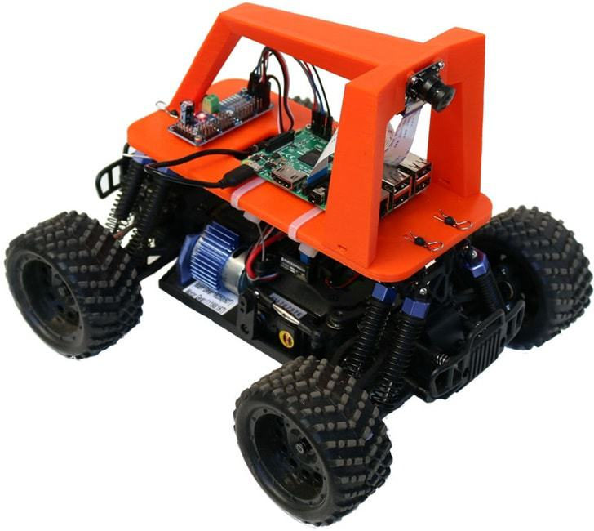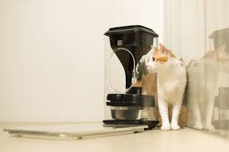

블루투스 비콘과 라즈베리파이를 활용한 자율주행 자동차를 이용하여 반려동물이 가지고 놀 수 있는 캣타워를 만든다. 라즈베리파이를 비콘 스캐너로 셋팅하여 라즈베리파이와 비콘의 거리를 측정한다. 두 개 이상의 기준점과, 물체와 각 기준점과의 거리를 이용하는 삼변측량법을 활용하여 물체의 위치를 파악한다. 안드로이드 어플리케이션을 사용하여 캣타워를 제어하여 반려동물에게 원하는 일을 해줄 수 있다.

**라. 연구범위**

ㅇ 라즈베리파이 (비콘 스캐너)

* 라즈베리파이가 비콘 신호를 수신할 수 있도록 비콘 스캐너로 셋팅한다.
* 라즈베리파이에 서보모터를 사용하여 캣타워를 움직이게 만들기 위한 rc카를 제작한다.
* 초음파, 적외선 센서를 활용해 장애물 감지 시스템을 만들고, 그것을 이용하여 장애물을 감지하면 이동경로를 자동으로 바꿀 수 있도록 구현한다.
* 고양이는 지속적으로 자신의 위치 좌표를 계산하여 캣타워에 보낸다.
* 캣타워는 고양이와 자신의 위치좌표를 통해 둘 사이의 거리를 계산하여 고양이가 있는 방향을 향해 주행할 수 있다.
* 라즈베리파이 카메라 모듈을 통해 캣타워에서 영상을 찍을 수 있도록 한다.
* 소켓 통신을 통해 안드로이드 어플리케이션으로 캣타워에서 찍은 영상을 볼 수 있게 한다.
* 캣타워가 고양이의 먹이를 주고, 고양이와 함께 놀아줄 수 있는 시스템을 개발한다.

ㅇ 비콘

* 아두이노 우노를 이용해 블루투스 BLE HM-10 모듈을 비콘화시킨다.
* 삼변측량을 사용하기 위해 3개의 비콘을 만들어 맵에 설치한다.
* 비콘은 지속적으로 신호를 보낼 수 있다.
* 비콘의 신호값의 정확도를 높이기 위해 칼만필터 등 필터를 사용한다.

ㅇ 안드로이드

* 안드로이드 스튜디오를 통해 안드로이드 어플리케이션을 개발한다.
* 소켓통신을 통해 캣타워의 다양한 기능을 사용할 수 있도록 구현한다.
* 캣타워와의 소켓통신을 통해 라즈베리파이에서 찍은 영상을 어플리케이션에서 실시간으로 볼 수 있도록 한다.
* 캣타워가 반려동물의 위치로 이동할 수 있도록 하는 f기능, 먹이를 주는 기능, 캣타워가 고양이와 놀아줄 수 있도록 하는 기능을 구현한다.

**2. 연구계획**

**가. 단계별 세부 연구목표**

1. 기본적인 라즈베리파이의 사용법 숙지
2. 라즈베리파이를 이용해 주행 가능한 자동차 회로 설계 및 구현
3. PiCamera를 이용한 영상 촬영법 숙지
4. 라즈베리파이를 비콘 스캐너로 셋팅하고 비콘과의 거리 측정방법 숙지
5. 비콘 3개와 비콘 스캐너, 삼변측량법을 통한 위치 측정법 연구
6. 캣타워와 안드로이드 어플리케이션 소켓 통신 구현
7. 캣타워와 고양이 간의 MQTT를 통한 통신 구현
8. 초음파, 적외선 센서를 통한 장애물 감지 시스템 개발
9. 캣타워 조작을 위한 안드로이드 어플리케이션 개발
10. 라즈베리파이를 이용한 자율주행 방법 연구
11. 시연을 위한 환경 구성 및 모형 준비
12. 결과보고서 작성, 발표자료 준비

**나. 연구일정**

<별표 1-4>

[간트표]

|  |  |  |  |  |  |  |  |  |  |  |  |  |  |  |
| --- | --- | --- | --- | --- | --- | --- | --- | --- | --- | --- | --- | --- | --- | --- |
| 연구내용 | | 기간(주차) | | | | | | | | | | | | |
| 1 | 2 | 3 | 4 | 5 | 6 | 7 | 8 | 9 | 10 | 11 | 12 | 13 |
| 2019년  2학기 | 프로젝트 계획 |  |  |  |  |  |  |  |  |  |  |  |  |  |
| 부품구매 및 OS설치 |  |  |  |  |  |  |  |  |  |  |  |  |  |
| 캣타워 모형제작 및 부품확인 |  |  |  |  |  |  |  |  |  |  |  |  |  |
| 모션인식, 초음파센서 부착 |  |  |  |  |  |  |  |  |  |  |  |  |  |
| 비콘/스캐너 기기 셋팅 |  |  |  |  |  |  |  |  |  |  |  |  |  |
| 소켓 통신 구현 |  |  |  |  |  |  |  |  |  |  |  |  |  |
| Mqtt 통신 구현 |  |  |  |  |  |  |  |  |  |  |  |  |  |
| 주행 코드 작성 |  |  |  |  |  |  |  |  |  |  |  |  |  |
| 비콘 정확도 조정 |  |  |  |  |  |  |  |  |  |  |  |  |  |
| 코드 병합 |  |  |  |  |  |  |  |  |  |  |  |  |  |
| 최종완성 및 시뮬레이션 |  |  |  |  |  |  |  |  |  |  |  |  |  |
| 시연 |  |  |  |  |  |  |  |  |  |  |  |  |  |

**3. 추진전략 및 방법**

* 라즈베리파이 개발의 기본 언어인 파이썬 언어 개발 방법을 먼저 익힌다.
* 라즈베리파이를 이용한 자동차는 인터넷에 공개되어있는 예제들을 이용해 구현한다.
* PiCamera를 통한 사진 촬영을 직접 해보면서 촬영 방법을 익힌다.
* 아두이노 비콘과 라즈베리파이 비콘 스캐너와의 거리를 직접 측정해보고 시험한다.
* 거리가 측정이 된다면, 비콘과 측정 대상과의 거리와 삼변측량법을 활용하여 수학적으로 측정 대상의 좌표를 계산한다.
* 안드로이드 어플리케이션은 기존의 배경지식을 활용하여 개발하고 부족한 부분은 검색을 통해 채운다.

<별표 1-3>

**4. 연구원 편성표**

|  |  |  |  |  |
| --- | --- | --- | --- | --- |
|  | | 장준혁 |  | |
|  |  | * 보고서 작성 * 캣타워 모형 제작 * 안드로이드 어플 설계 * 소켓통신 구현 * 비콘 좌표를 계산 |  |  |
|  |  |  |  |
|  |  |  |  |  |
| 장우진 | |  | 김유진 | | |
| * 라즈베리파이 RC카 제작 * 초음파센서, 모션인식 센서 작동 * 주행코드 작성 * 파이카메라, 안드로이드 간 소켓통신 구현 * 비콘 기기 제작/셋팅 * 비콘 정확도 향상을 위한 연구 * 보고서 작성 | |  | * 아두이노와 HM-10모듈을 통해 비콘 기기 제작 * 라즈베리파이를 비콘스캐너로 셋팅 * 고양이와 캣타워간 mqtt 통신 구현 * 비콘 정확도 향상을 위한 연구 * 보고서 작성 | | |

**5. 종료 후 제시할 사항 (또는 시연계획)**

ㅇ 우드락을 이용하여 집 모형을 제작하고 고양이와 캣타워를 임의의 위치에 위치시킨다.

ㅇ 캣타워가 탐색(find)모드인 경우, 캣타워는 고양이의 위치 좌표를 통해 고양이가 있는 곳으로 주행하여 찾아간다.

ㅇ 캣타워가 camera모드인 경우, 캣타워에서 찍은 영상을 실시간으로 어플리케이션으로 스트리밍하는 모습을 보여준다.

ㅇ 캣타워가 play모드인 경우, 어플리케이션을 조작하여 캣타워가 먹이를 주고, 고양이와 놀아주는 모습을 보여준다.

**6. 기대효과**

**가. 학문, 기술적 측면**

ㅇ 안드로이드 어플리케이션 개발을 통해 Android Studio의 사용법과 자바를 이용한 안드로이드 프로그래밍 방법을 익힐 수 있다.

ㅇ 자동차나 장애물 감지 시스템과 같은 라즈베리파이 개발을 통해 IoT에 대한 이해도를 높일 수 있다.

ㅇ 라즈베리파이의 기본 개발 언어인 파이썬에 대한 학습을 통해 파이썬 프로그래밍 방법을 익힐 수 있다.

ㅇ 아두이노와 HM-10모듈을 통해 비콘 기기를 다루며, ble 모듈에 대한 이해를 높일 수 있다.

ㅇ 기본적인 통신 방법인 소켓 통신에 대한 학습을 통해 소켓, 쓰레드와 같은 네트워크에 대한 기본적인 지식을 쌓을 수 있다.

ㅇ mqtt통신 방법을 사용해 보며 IoT 기기간의 통신에 대해 이해할 수 있다.

**나. 경제, 산업적 측면**

ㅇ 1인가구가 많은 오늘날, 외출 중에도 반려동물을 돌볼 수 있기 때문에 1인가구에서도 반려동물을 키울 수 있어 반려동물 산업에 기여할 수 있다.

ㅇ 소비자들이 IoT를 직접 체험해 봄으로써 IoT 산업에 관심을 가질 수 고, IoT 산업 전체가 발달할 수 있다.